个人信息

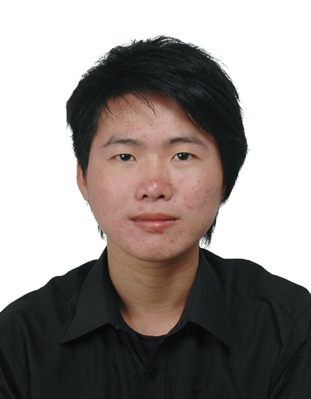

姓名：梁宏星 性别：男 出生年月：1989.02

学校：广州大学 学历：本科 专业：网络工程

手机：13640834538 邮箱：[469961958@qq.com](mailto:469961958@qq.com)

自我评价



本人性格稳重随和、待人热情、具有优秀的社交能力和的组织协调能力。适应能力强、可塑性高、具有进取精神和团队荣誉感。强烈事业心和责任感使我能够面对任何困难和挑战。我始终坚信：想到不一定可以得到，中间最重要的是做到，想到、做到，最后一定可以得到！

教育经历



2008/9--2012/6 广州大学 网络专业 本科

主修课程：C语言、C++、面向对象程序设计、数据结构、软件工程、计算机网络、数据库原理等

培训经历



在大三暑假，曾参加为期1个多月广州微软技术中心培训，主要学习C#、asp.net、SQL Server、js、jquery、css等相关技术。

个人技能



1. 熟练掌握C#、asp.net、mvc、Web API、Win Service编程
2. 熟悉掌握Worklight (MobileFirst) hybrid mobile APP, Ionic mobile APP开发
3. 熟悉理解面向对象编程思想、ORM思想以及三层模式，对设计模式有一定了解
4. 熟悉ADO.NET、javascript、jquery、angular等技术
5. 熟练掌握SQL，熟练SQL Server数据库
6. 熟悉Crystal Report报表
7. 熟悉微信平台产品开发

项目经历



2015/06 – 至今 埃森哲 | 高级软件工程师 SSE

1、Worklight common library是基于Worklight 开发的集成框架，主要负责框架的维护，以及培训同事使用该框架来开发手机APP。

2、.NET common library，是基于MS enterprise library开发的.net集成框架，主要负责框架的维护，以及培训同事使用该框架来开发web应用。

3、香港地铁Mobile APP维护，包括bug fixing， incident handle以及证书更新等。

4、香港机电署(EMSD) CCeP-JM mobile APP

项目描述：CCeP-JM APP主要用来处理EMSD的维修工单，维修人员通过该系统来分派工单和记录工单的完成进度等工作。该APP支持部分离线功能操作，例如离线创建工单、上传图片和录音。利用Win Service和FCM(Firebase Cloud Messaging)实现消息推送。

工作描述：主要负责沟通、整理需求，构建开发框架，以team lead的角色带领同事完成APP的开发以及上线工作。(另外协助web team开发部分mobile API)

2013/09—2015/06广东星外星文化传播公司 | 软件工程师

1、星外星版权管理系统

项目描述：版权信息管理系统主要用来录入和管理公司的唱片（歌曲等）版权信息。

工作描述：主要负责开发该系统，协助系统上线，以及对系统进行维护和二次开发。

2、唱片门票竞拍网站：包括PC端和手机端，该竞拍网站主要用来吸引粉丝流量，并引导到公司的其他产品。解决了高并发问题，站点在实际活动的PV高达5000多，UV高达1000。  
3、微信商城：借助微信平台，开发了公司的微信商城，主要销售唱片、明星周边商品等。对应的商城后台实现了商品属性的自定义，并且有着一整套完善的销售、发货、退货、换货等流程。  
4、维护公司现有的OA、ERP、公司.net版本官网等产品。例如：使用WCF同步淘宝订单，并开发了公司的批量打印发货功能；早期第三方的微信产品：微客多等，同步订单，对接公司ERP进行批量发货；在公司的OA、ERP和其他管理系统中实现单点登录；  
5、微信平台小活动开发：特卖活动、明星人气活动等。



2012/03 – 2013/9 华际友天信息科技有限公司 | 软件开发部 | 软件工程师

1、Quality Management Suite是国外企业产品质量改进系统，帮助企业管理、改进产品。参加开发了系列QMS产品，以及对已有产品的维护。

2011/07 – 2011/12 广州品高软件开发公司 | 软件开发部 | 实习

1、广发银行OA项目：广发银行的OA系统，主要负责测试和编写用例文档

2、广发银行诉讼仲裁管理信息系统项目：广发银行下属的法律法规部门管理信息系统，主要实现了广发银行的诉讼仲裁案件的管理，并生成各种信息的统计报表。

在广发诉讼仲裁项目中，参与了整个项目的需求调研工作，并跟据需求调研画demo图，做项目的UI设计。参与项目的开发，编码。

语言能力



英语（良好）：通过了CET4，能够阅读英文的技术文档以及资料